Поездка на Venice Dance Festival 2012 в Венеции, Италия 05.05.2012
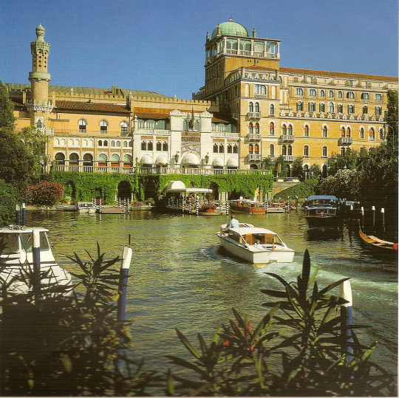

3 мая – выезд из Ужгорода в 15:00
4 мая – приезд в Венецию (Италия), размещение в отеле, экскурсионная программа.
5 мая – день соревнований
6 мая – завтрак, экскурсионная программа по Венеции и выезд в Вену, Австрия.
7 мая – Экскурсия по Вене, Австрия
8 мая приезд в Ужгород или Львов, Украина
Стоимость поездки:
325 евро для детей до 18 лет.
360 евро для сопровождающих.

Проезд Ужгород/Львов – Венеция – Вена – Ужгород/Львов
Паромная переправа до Lido di Venezia
Размещение в отеле 2 суток
Визовая поддержка (виза Италии)
Страховка 40 грн.

Отдельно оплачиваются:
- экскурсии
- стартовый взнос (20 евро с человека) и входной билет (10 евро с человека).
Информация по тел.: (050)1481011

